## Présentation de la fenêtre :

L'interface graphique est divisée en deux parties distinctes. La première, à gauche de la fenêtre, contient la grille de jeu, avec les lignes horizontales et verticales et les cercles cliquables représentant les intersections. C'est dans cette partie que l'utilisateur peut jouer au jeu en plaçant des lignes sur la grille. La deuxième partie, à droite de la fenêtre, contient les boutons permettant à l'utilisateur de faire des actions telles que "Hint" ainsi que le tableau des scores affichant les scores de chaque partie jouée. En bas de l'interface se trouve également un label indiquant l'état actuel de la partie en cours.

### Présentation de la grille de jeu :

### Présentation des boutons :

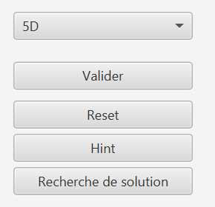

### Présentation du tableau de score :